Escola Municipal de Educação Básica Augustinho Marcon.
Catanduvas, dezembro de 2020.
Diretora: Tatiana Bittencourt Menegat.
Assessora Técnica Pedagógica: Maristela Borella Baraúna.
Assessora Técnica Administrativa: Margarete Petter Dutra.
Professora: ALEXANDRA VIEIRA DOS SANTOS.
4º ano 01 e 02
SEQUENCIA DIDÁTICA: O sujeito e seu lugar no mundo

ATIVIDADE DE MATEMÁTICA – 07/12 A 11/12
- O gráfico nos mostra a quantidade de imigrantes que vieram para o Brasil até 1953.

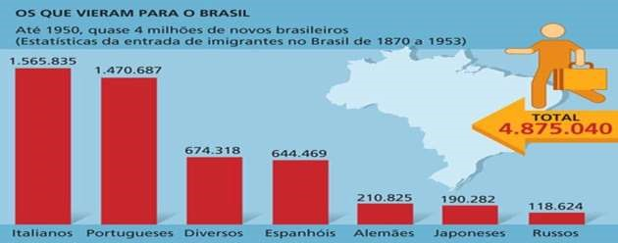
- Italianos, Portugueses, Espanhóis e Alemães vieram do continente Europeu. Japoneses e Russos vieram da Ásia. Os “Diversos” vieram de outros países, em menor quantidade.

- Quem veio em maior quantidade? _________________________________
- Quantos imigrantes “japoneses” vieram para o Brasil? ___________________
- Quantos imigrantes “Russos” chegaram em nossas terras? _______________
- Some os imigrantes dos países asiáticos: _____________________
- Subtraia os imigrantes “espanhóis” dos imigrantes “portugueses”: _____________
- Divida a quantidade de imigrantes “Diversos” por 2: ______________________
- Triplique a quantidade de imigrantes “alemães”: ___________________
- Qual foi o total de imigrantes vindos nesse período? __________________
- Essa estatística de entrada de imigrantes é entre quais anos? ________________
- Multiplique a quantidade de imigrantes “japoneses” por 5: __________________

MONTE AS OPERAÇÕES

FIQUE BEM!!! ESTOU COM SAUDADES!!!

